Управление образования администрации МР Усть-Вымский МБДОУ
«Детский сад №2 комбинированного вида» пгт. Жешарт.

КОНСПЕКТ ИНТЕГРИРОВАННОГО ЗАНЯТИЯ ПО АППЛИКАЦИИ
ДЛЯ ДЕТЕЙ СРЕДНЕЙ ГРУППЫ

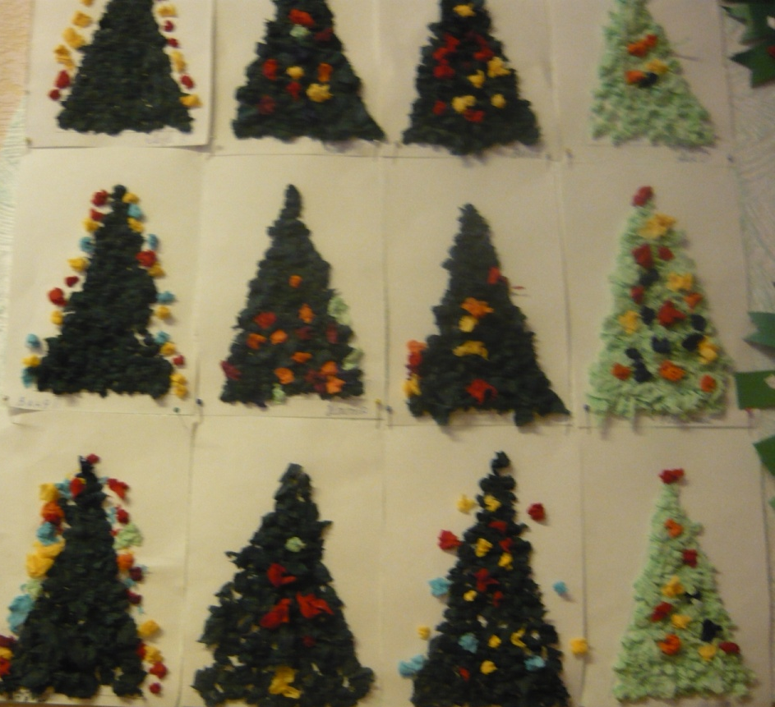

Составила воспитатели
Мартин Т.В.
Шубочкина А.А.

2016 – 2017 гг
Интегрированное занятие по аппликация из салфеток в средней группе»
« Маленькой елочке холодно зимой…»
((в рамках проекта «Мастерская Деда Мороза»)

Цель: Развитие интереса к самостоятельной творческой деятельности.
Задачи:
- Закрепление названия времени года и сезонных изменений в природе .
- Знакомство с методом аппликации из мятой бумаги . Развитие мелкой моторики рук.
Материалы: Ёлочки из картона , салфетки зеленого и любых других цветов разрезанные на квадраты, клей, наряженная ёлка.
Предварительная работа; Чтение новогодних стихотворений, сказок и песенок о ёлочке, рассматривание украшенной к празднику ёлки, наблюдения за сезонными изменениями в природе во время прогулки.
Основная часть:
Воспитатель; Какое сейчас время года? А какая она? Зима укрыла землю белым покрывалом. А какой праздник мы с вами с нетерпением ждем скоро? Конечно. Новый год. Кто приходит к нам в Новый год? Да Дедушка Мороз с внучкой Снегурочкой. Он приносит нам долгожданные подарки. Если спросить у Дедушки Мороза, почему под новый год он появляется в каждом доме и устраивает такой чудесный праздник всем нам и нашим деткам, то он расскажет вот такую историю;
Давным –давно жил царь и звали его Петр 1. Он издал указ от 15 декабря 1699 года, в котором было приказано считать праздник Нового года с 1 января (обьяснения воспитателя). С тех пор появился первый общий зимний праздник в России. В новогоднюю ночь палили из пушек, катались на тройках, зажигали факелы, украшали ворота еловыми ветками и поздравляли друг друга с Новым годом. Прошло много времени и в каждом доме появилась ёлочка- красавица. Украшение новогодней ёлки- это радостный и хлопотливый для детей и родителей обряд. Мы с вами в группе уже нарядили, какая она? (ответы детей)
Перед праздником зима Для зеленой елки Платье белое сама Сшила без иголки. Отряхнула белый снег Ёлочка с поклоном И стоит красивей всех В платьице зеленом Ей зеленый цвет к лицу, Ёлка знает это. Как она под Новый год Хорошо одета!
К.Чуковский.
Воспитатель: Я сегодня приготовила вам ёлочки, но только они какого цвета? Да белые, а мы знаем, что ёлочка зимой и летом каким цветом? Конечно зеленая. Я вам сегодня предлагаю побыть волшебниками и раскрасить ёлочку .Но у нас нет на столах нет красок, чем же мы будем раскрашивать наши ёлочки? Мы сегодня будем украшать ёлочку из шариков, которые будем скатывать из салфеток. А затем мы украсим разноцветными шариками и зажжем на ней звезду. Чтобы сделать шарики, надо взять кусочек салфетки и скатать его, как будто вы катайте пластилиновый шарик. Затем, опустить получившийся комочек в мисочку с клеем и приклеить его на ёлочку. Стараемся шарики приклеивать близко к друг другу, тогда ёлочка получится пушистая. Но сначала давайте разомнем наши пальчики.
Пальчиковая гимнастика «Ёлочка»
Утром дети удивились, (разводят руки в стороны, подняв плечи) Что за чудеса случились Этой ночью новогодней. Ожидали что угодно, ( сжимают и разжимают пальцы ) А увидели парад: В ряд снеговики стоят,(руками рисуют в воздухе три круга) Глазки весело горят,( закрывают и открывают ладонями глаза) А перед ними ёлочка (хлопают в ладоши) Пушистая, в иголочках.
А теперь приступаем к работе (звучит спокойная музыка, дети выполняют работу, воспитатель помогает).
А теперь, поставим наши ёлочки сушится, и немного отдохнем.
В конце занятия оформляется выставка детских работ.

